3D MAX安装流程

安装包下载完成后就可以准备安装软件了，安装软件之前需要注意几个事项：安装前首先要把电脑上的防火墙跟各种杀毒软件关闭/退出。（因为我们下载的是破解版软件，里面的破解文件会被防火墙/杀毒软件默认为病毒文件，扫描时会直接给删掉。 如果不破解，软件下载完只有30天的试用期。用完就需要重新下载软件）

1.安装前需要把安装包解压，不解压是安装不上的。
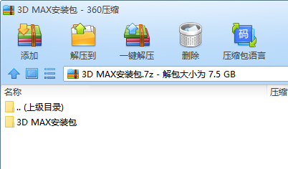

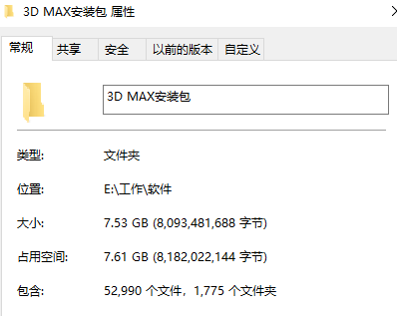
2.

解压后的文件夹总共7.53G （解压后可右键查看文件夹属性）

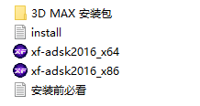
3.

解压完的文件夹中包含截图中的5项，红框中的两个紫色图标就是我们的破解文件。（安装包的压缩包解压完不要删 以防备破解文件被删除后可再次解压获取破解文件。）

4.

打开第一个文件夹3D MAX安装包，往下滑找到Setup文件。双击打开安装文件，出来安装窗口，点击安装
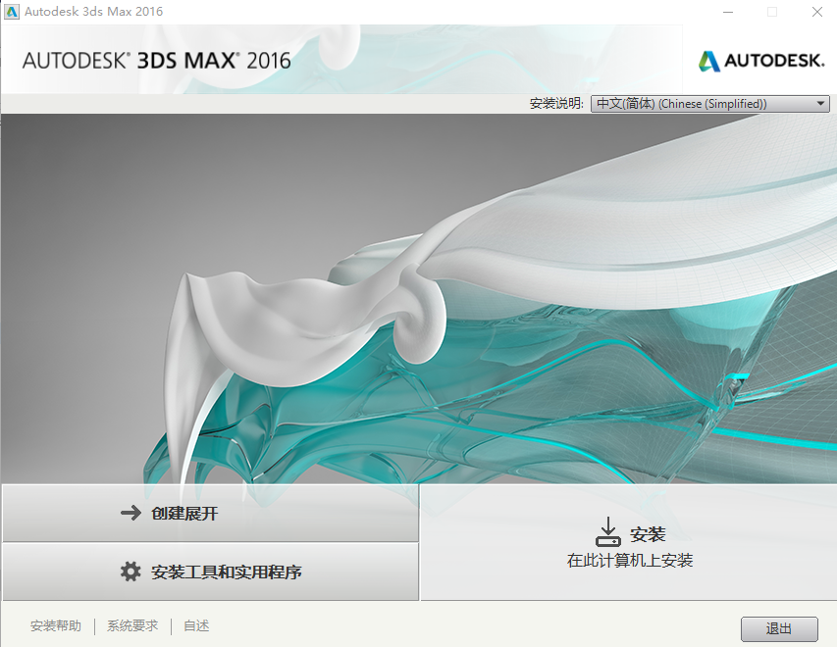

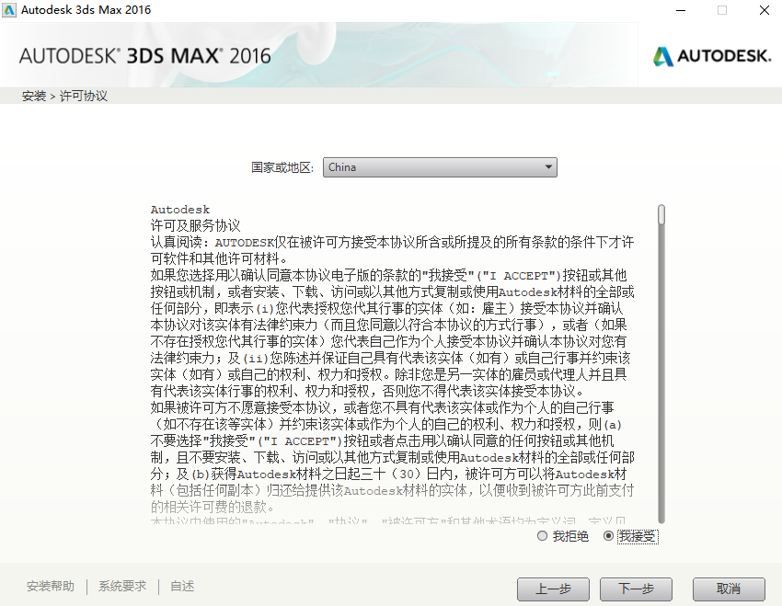
5.

点击安装后更换安装窗口，点击我接受， 然后点击下一步。 （不点击我接受，下一步是无法操作的）

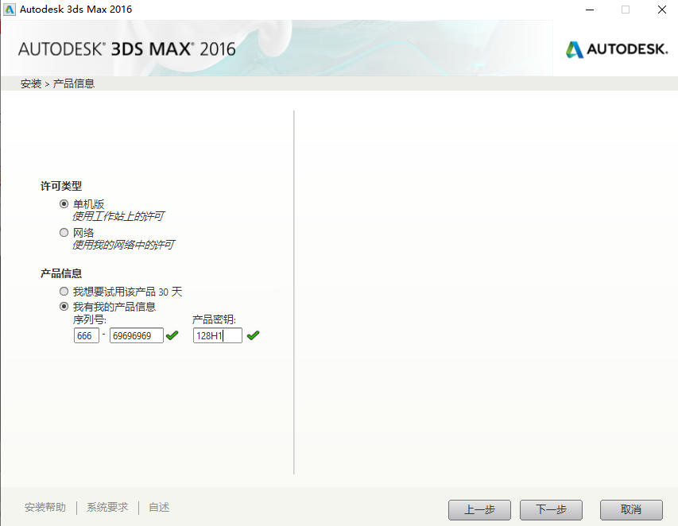
6.

下一步之后更换安装窗口，对照截图，其他位置不动，序列号处填写666-69696969-128H1（每个版本的序列号是不同的 这个序列号是2016版本的）

7.
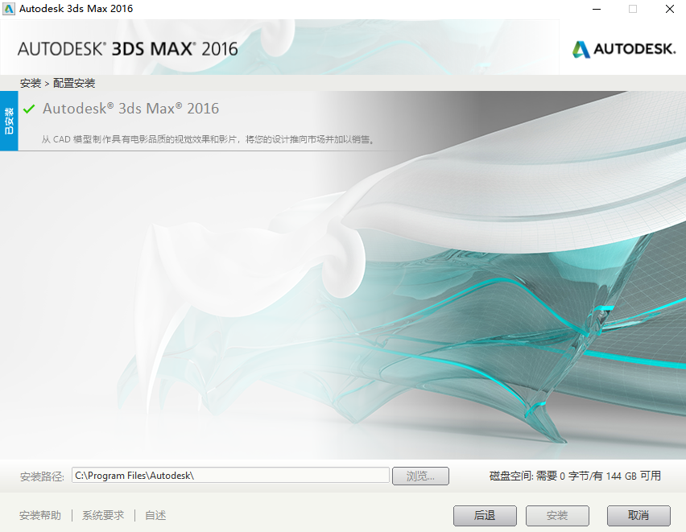
没安装的同学这个地方会有很多文件

没安装的同学上面标注的地方会有很多文件跟脚本。不需要操作，直接改安装路径就可以了
安装路径一定注意不要安装在C盘， 把安装路径的C改成其他盘（D/E/F...）。改好安装路径后点击安装就可以了 等待它安装完成。
（安装的过程中不要断开安装或关闭电脑 安装时等待安装文件在13/15个为正常安装。）

